Цель работы:
Изучить способы разработки программ при помощи Apache Maven на языке Java.
Ход работы:
Задание 1:
В 1 задании необходимо создать базовый проект и настроить exec-maven-plugin.
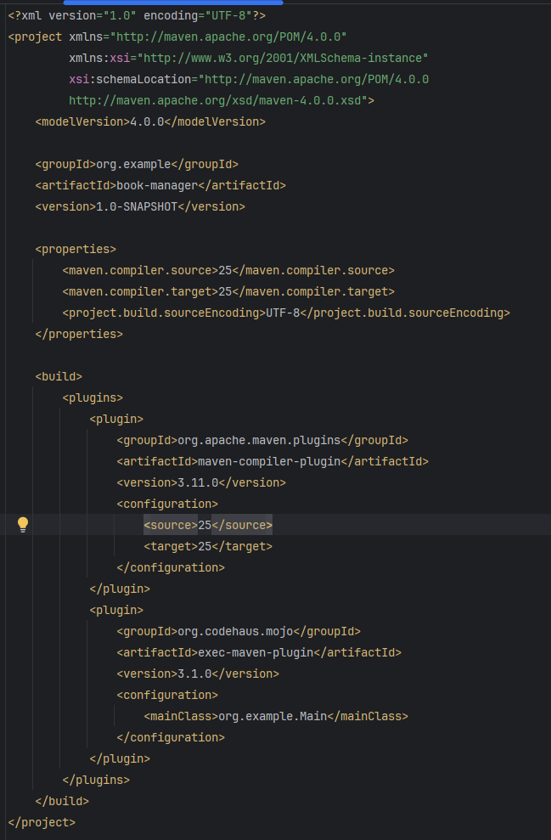
Рисунок 1 – Базовый pom.xml
Задание 2-3:
Необходимо добавить в проект зависимость для логирования Log4j и модифицировать класс Main для использования логирования вместо System.out. Для этого добавим зависимости как в Листинг 2

Листинг 2 – Зависимости для логирования
<dependencies>
<!-- SLF4J API -->
<dependency>
<groupId>org.slf4j</groupId>
<artifactId>slf4j-api</artifactId>
<version>2.0.16</version>
</dependency>
<!-- Logback implementation -->
<dependency>
<groupId>ch.qos.logback</groupId>
<artifactId>logback-classic</artifactId>
<version>1.5.16</version>
</dependency>
</dependencies>

Листинг 3 – Модификация Main для использования логирования
package org.example;
import org.slf4j.Logger;
import org.slf4j.LoggerFactory;
import java.util.ArrayList;
import java.util.List;
import java.util.Scanner;

public class Main {
private static final Logger logger = LoggerFactory.getLogger(Main.class);
private List<Book> books = new ArrayList<>();
private Scanner scanner = new Scanner(System.in);

public static void main(String[] args) {
logger.info("Application started");
Main app = new Main();
app.run();
}

public void run() {
logger.debug("Entering run() method");
System.out.println("=== Book Manager ===");
while (true) {
printMenu();
int choice = scanner.nextInt();
scanner.nextLine(); // clear buffer
logger.debug("User selected option: {}", choice);
switch (choice) {
case 1 -> addBook();
case 2 -> listBooks();
case 3 -> {
logger.info("Program terminated by user");
System.out.println("Program terminated");
return;
}
default -> {
logger.warn("User entered invalid choice: {}", choice);
System.out.println("Invalid choice!");
}
}
}
}

private void printMenu() {
System.out.println("\n1. Add a book");
System.out.println("2. Show all books");
System.out.println("3. Exit");
System.out.print("Choose an option: ");
}

private void addBook() {
logger.info("Adding a new book");
System.out.print("Enter book title: ");
String title = scanner.nextLine();
System.out.print("Enter author: ");
String author = scanner.nextLine();
System.out.print("Enter publication year: ");
int year = scanner.nextInt();
scanner.nextLine();
Book book = new Book(title, author, year);
books.add(book);
logger.info("Book added: {}", book);
System.out.println("Book added!");
}

private void listBooks() {
logger.debug("Requesting book list");
if (books.isEmpty()) {
logger.info("Book list is empty");
System.out.println("Book list is empty");
return;
}

System.out.println("\nBook list:");
for (int i = 0; i < books.size(); i++) {
System.out.println((i + 1) + ". " + books.get(i));
}
logger.debug("Displayed {} books", books.size());
}
}

record Book(String title, String author, int year) {
@Override
public String toString() {
return title + " - " + author + " (" + year + ")";
}
}
Задание 4–5:
Для выполнения необходимо добавить зависимость для работы с JSON и создать класс для сериализации/десериализации объектов в JSON. Также посмотреть какие транзитивные зависимости появились у проекта.

В файл pom.xml была добавлена зависимость Jackson:
Листинг 4 – Измененный pom.xml
<dependency>
<groupId>com.fasterxml.jackson.core</groupId>
<artifactId>jackson-databind</artifactId>
<version>2.18.2</version>
</dependency>

Создан класс Book (модель данных)
Листинг 5 – Класс Book
public record Book(
@JsonProperty("title") String title,
@JsonProperty("author") String author,
@JsonProperty("year") int year
) {
@Override
public String toString() {
return title + " - " + author + " (" + year + ")";
}
}

Создан класс JsonUtils для работы с JSON
Листинг 6 – Класс JsonUtils
public class JsonUtils {
private static final Logger logger = LoggerFactory.getLogger(JsonUtils.class);
private static final ObjectMapper objectMapper = new ObjectMapper()
.enable(SerializationFeature.INDENT_OUTPUT)
.findAndRegisterModules();

public static void saveBooksToFile(List<Book> books, String filename) {
try {
objectMapper.writeValue(Path.of(filename).toFile(), books);
logger.info("Books saved to file: {}", filename);
} catch (IOException e) {
logger.error("Error saving books to file", e);
}
}

public static List<Book> loadBooksFromFile(String filename) {
try {
File file = Path.of(filename).toFile();
if (file.exists()) {
List<Book> books = objectMapper.readValue(file,
new TypeReference<List<Book>>() {});
logger.info("Books loaded from file: {}", filename);
return books;
}
} catch (IOException e) {
logger.error("Error loading books from file", e);
}
return List.of();
}
}

Задание 6:
Для выполнения необходимо добавить в секцию build плагин SpotBugs. Выполнить команду: mvn spotbugs:check. Проанализировать найденные проблемы и исправить их.

